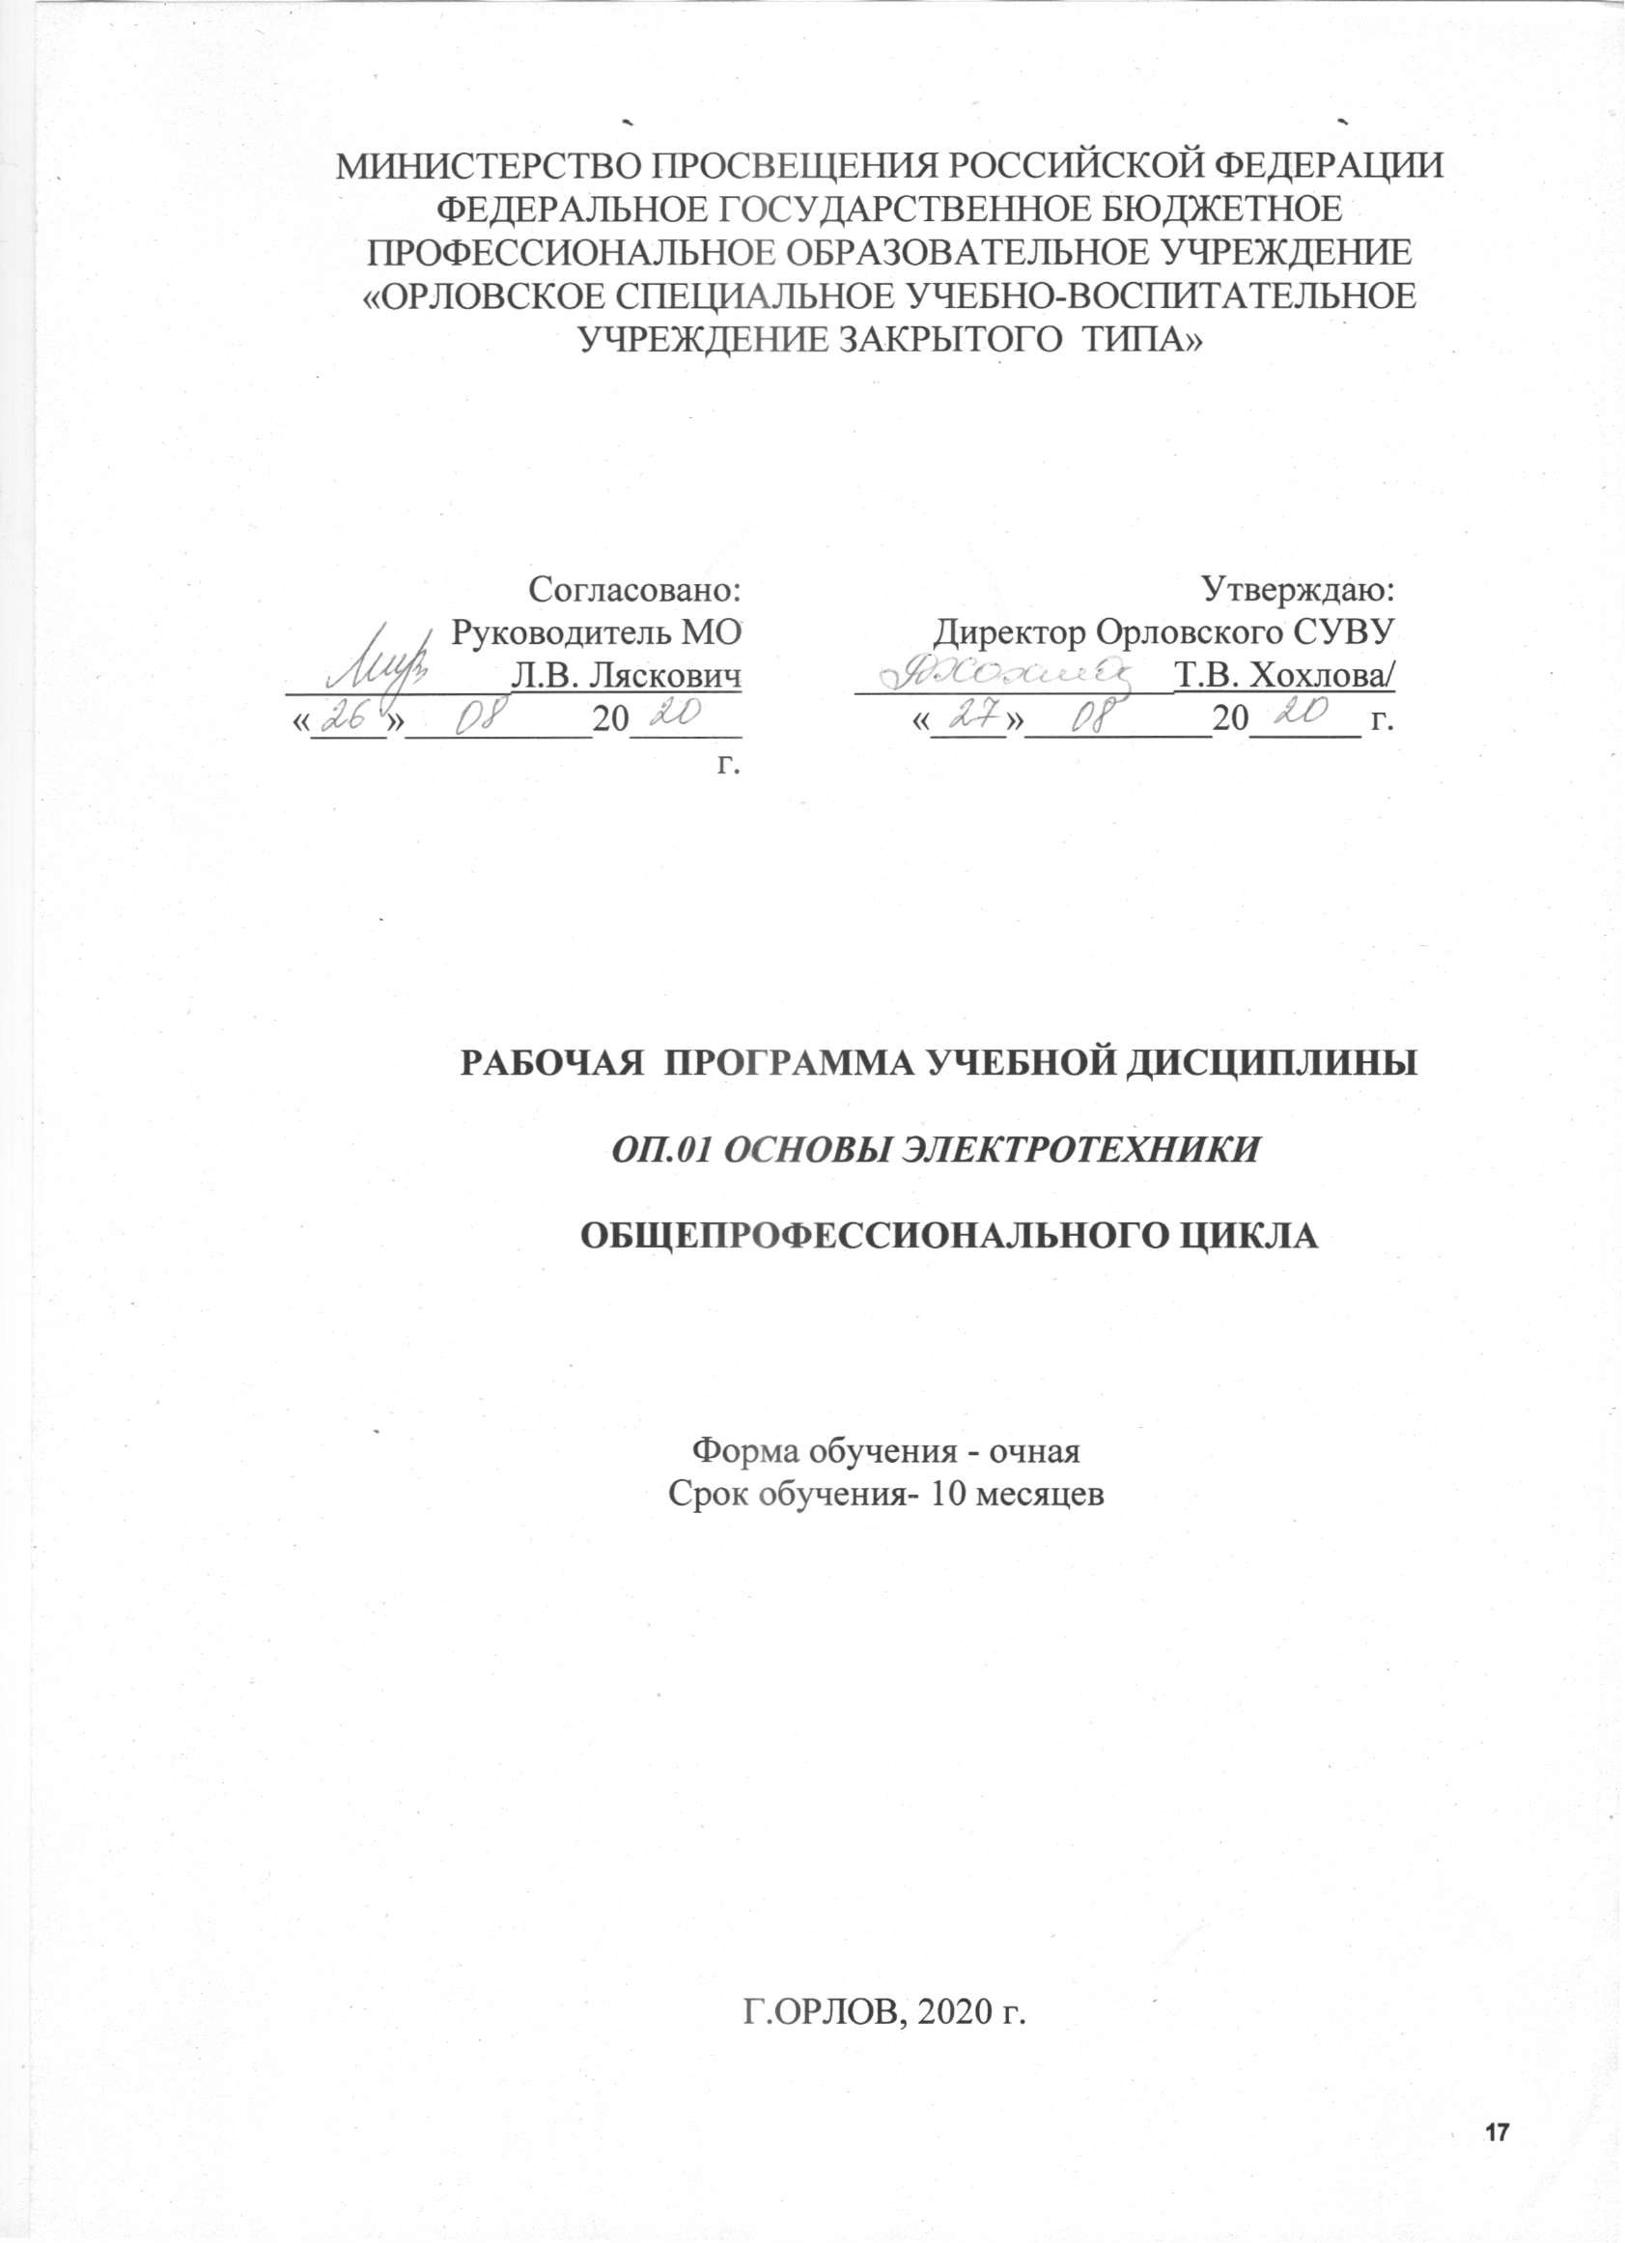

СОДЕРЖАНИЕ

 | стр.
- ПАСПОРТ рабочей ПРОГРАММЫ УЧЕБНОЙ ДИСЦИПЛИНЫ | 4
- СТРУКТУРА и содержание УЧЕБНОЙ ДИСЦИПЛИНЫ | 4
- условия реализации учебной дисциплины | 11
- Контроль и оценка результатов Освоения учебной дисциплины | 12

1. паспорт рабочей ПРОГРАММЫ УЧЕБНОЙ ДИСЦИПЛИНЫ
ОП 01.Основы ЭЛЕКТОРОТЕХНИКИ
1.1. Область применения рабочей программы
Рабочая программа учебной дисциплины является частью основной профессиональной образовательной программы профессионального обучения по профессии 19727 Штукатур. Квалификация: Штукатур.
Программа учебной дисциплины может быть использована в дополнительном профессиональном образовании (в программах повышения квалификации и переподготовки) по профессии: 19727 Штукатур.
1.2. Место учебной дисциплины в структуре программы подготовки квалифицированных рабочих, служащих: дисциплина входит в общепрофессиональный цикл
1.3. Цели и задачи учебной дисциплины – требования к результатам освоения дисциплины:
В результате освоения учебной дисциплины обучающийся должен
уметь: определять основные свойства материалов;
знать: общую классификацию материалов, их основные свойства и области применения
обладать общими компетенциям, включающими в себя способность:
ОК 1. Выбирать способы решения задач профессиональной деятельности применительно к различным контекстам;
ОК 2. Осуществлять поиск, анализ и интерпретацию информации, необходимой для выполнения задач профессиональной деятельности;
ОК 3. Планировать и реализовывать собственное профессиональное и личностное развитие;
ОК 4. Работать в коллективе и команде, эффективно взаимодействовать с коллегами, руководством, клиентами;
ОК 5. Осуществлять устную и письменную коммуникацию на государственном языке Российской Федерации с учетом особенностей социального и культурного контекста;
ОК 6. Проявлять гражданско-патриотическую позицию, демонстрировать осознанное поведение на основе традиционных общечеловеческих ценностей;
ОК 7. Содействовать сохранению окружающей среды, ресурсосбережению, эффективно действовать в чрезвычайных ситуациях;
ОК 8. Использовать средства физической культуры для сохранения и укрепления здоровья в процессе профессиональной деятельности и поддержания необходимого уровня физической подготовленности;
ОК 9. Использовать информационные технологии в профессиональной деятельности;
ОК 10. Пользоваться профессиональной документацией на государственном и иностранном языках;
ОК 11. Использовать знания по финансовой грамотности, планировать предпринимательскую деятельность в профессиональной деятельности.
обладать профессиональными компетенциями:
ПК 1.1. Выполнять подготовительные работы при производстве штукатурных работ.
ПК 1.2. Производить оштукатуривание поверхностей различной степени сложности.
ПК 1.3. Выполнять отделку оштукатуренных поверхностей.
ПК 1.4. Выполнять ремонт оштукатуренных поверхностей.

1.3.Рекомендуемое количество часов на освоение программы учебной дисциплины:
максимальной учебной нагрузки обучающегося 12 часов, в том числе:
обязательной аудиторной учебной нагрузки обучающегося 12 часов.

.СТРУКТУРА И СОДЕРЖАНИЕ УЧЕБНОЙ ДИСЦИПЛИНЫ
2.1.Объём учебной дисциплины и виды учебной работы
Вид учебной работы | Количество  часов
Максимальная учебная нагрузка (всего) | 12
Обязательная аудиторная учебная нагрузка (всего) | 12
В том числе:
Самостоятельная работа учащихся | 4

2.2. Тематический план и содержание учебной дисциплины
ОП. 01.Основы электротехники
Наименование разделов и  тем | Содержание учебного материала, лабораторные работы и практические занятия, самостоятельная работа обучающихся | Объём  часов | Уровень  освоения
Тема 1. 1.  Электрические цепи постоянного тока. | Электрический ток. Источник тока. Проводники и диэлектрики. Электрическая цепь. Постоянный электрический ток. Сила тока. Напряжение. Сопротивление. Закон Ома. Работа и мощность электрического тока. Закон Джоуля-Ленца. Расчет проводов на нагрев и потерю напряжения. | 2 | 1
 | Практические и лабораторные работы | 1
Сборка электрической цепи и измерение напряжения и силы тока.
Регулирование силы тока реостатом.
Наблюдение зависимости температуры проводника с током от силы тока и сопротивления.
Тема 1.2.  Магнитные явления. | Магнитное поле электрического тока. Магнитное поле соленоида. Электромагнит. Проводник с током в магнитном поле. Магнитная индукция. Устройство и принцип действия электроизмерительных приборов. | 2 | 1
 | Практические и лабораторные работы | 1
Сборка и испытание электромагнита.
Наблюдение действия магнитного поля на ток.
Тема 1.3.  Электрические цепи переменного тока. | Переменный электрический ток. Источники переменного тока. Действующие значения переменных тока и напряжения. Простейшие цепи переменного тока. Трёхфазная электрическая цепь. Включение нагрузки в сеть трехфазного тока. | 2 | 1
Тема 1.4.  Электрические машины | Устройство, принцип действия двигателя постоянного тока. Устройство и принцип действия асинхронного двигателя. | 1 | 1
 | Практические и лабораторные работы
 | Изучение модели электродвигателя постоянного тока
Тема 1.5.  Аппаратура управления и защиты | Общие требования к пускозащитной аппаратуре. Основные группы электроаппаратов. Аппаратура ручного управления. Магнитные пускатели и реле управления. | 1 | 1
 | Практические и лабораторные работы
 | Включение в цепь электрического двигателя с использованием магнитного пускателя.
Тема 1.6.  Электрооборудование строительных механизмов | Электрооборудование строительных механизмов. Электрифицированный инструмент. | 1 | 1
Тема 1.7.  Поражающие факторы электрического тока. Правила электробезопасности. | Действие электрического тока на организм человека.  Электротравматизм, причины его возникновения. Защитные средства от электрического тока. Меры безопасности при производстве работ. Устройство заземления. Применение предохранителей для защиты потребителя электрического тока. Причины поражения людей электрическим током. Короткое замыкание электрической цепи. | 1 | 1
Для характеристики уровня усвоения учебного материала используются следующие обозначения:
1 – ознакомительный (узнавание ранее изученных объектов, свойств);
2 – репродуктивный (выполнение деятельности по образцу, инструкции или под руководством)

3.УСЛОВИЯ РЕАЛИЗАЦИИУЧЕБНОЙ ДИСЦИПЛИНЫ
3.1 Требования к минимальному материально-техническому обеспечению
Реализация учебной дисциплины возможна на базе учебного кабинета «Физика».
Дополнительное оборудование:
-Плакаты «Охрана труда и техника безопасности»
-Универсальный электроизмерительный прибор
-Проектор, компьютер, переносной экран.
-Видеофильмы.
-Лабораторное оборудование:
- Рабочее место учащегося с подводкой электропитания.
- Комплект лабораторного оборудования учащегося:
    - источник питания универсальный;
    - провода соединительные;
    - модель электродвигателя;
    - электрическая лампа;
    - резисторы;
    - ключ;
    - мультиметр;
    - трансформатор однофазный.

3.2 Информационное обеспечение обучения
Перечень рекомендуемых учебных изданий, Интернет-ресурсов, дополнительной литературы.
Основные источники:
1. Прошин В.М. Лабораторно-практические работы по электротехнике (8-е изд., стер.) учеб.пособие, М.: Академия, 2014, 208 стр.
2. Прошин В.М. Рабочая тетрадь к лабораторно-практическим работам по электротехнике (10-е изд., стер.) учеб.пособие , М.: Академия, 2016, 80 стр.
3. Прошин В.М. Сборник задач по электротехнике (4-е изд., стер.) учеб.пособие , М.: Академия, 2013, 128 стр.
4. Прошин В.М. Электротехника (7-е изд., испр.) учебник , М.: Академия, 2017, 288 стр.
5.А.С.Касатнкин, М.В.Немцов Электротехника-11-е изд., - М.:Издательский центр «Академия», 2007.-544 с.
6.В.М.Ванюшин Первые шаги в электротехнику – СПб: Наука и техника, 2011 -352 с.
7.В.М.Прошин Рабочая тетрадь к лабораторно-практическим работам по электротехнике - М.:Издательский центр «Академия», 2008 – 80 с.
Дополнительные источники:
1. Профессиональные информационные системы:
2. www.bibliotekar.ru/spravochnik
3. pro-remont.com
4. www.remdeshome.ru/kraski-2
5. stroy-server.ru
6. www.mirremonta77.ru/
7. prolaki.ru
8. www.superstroy.ru
9. teoriastroiki.ru
10. www.stroeved.ru
11. http://www.masterstroy.net
12. http://www.stroyspot.ru
13. http://www.gvozdem.ru
14. tehnologiya.ucoz.ru/
15. www.woodentools.ru/
16. bresteg.com/.../712-stolyarnye-raboty-materialy-instrumenty-texnika.html
17. www.stolear.com/
18. www.drevmast.ru/
19. time-stroi.ru/.
20. www.stolyarka.net/
21. http://www.stroitelstvo-new.ru

4.КОНТРОЛЬ И ОЦЕНКА РЕЗУЛЬТАТОВ ОСВОЕНИЯ УЧЕБНОЙ ДИСЦИПЛИНЫ
Контроль и оценка результатов освоения учебной дисциплины осуществляется преподавателем в процессе проведения практических занятий и лабораторных работ, тестирования.
Результаты обучения (основные умения, полученные навыки) |  | Формы и методы контроля и оценки результатов обучения
1 |  | 2
Умения:
читать структурные, монтажные и простые принципиальные электрические схемы;  рассчитывать и измерять основные параметры простых электрических, магнитных и электронных цепей;  использовать в работе электроизмерительные приборы;  пускать и останавливать электродвигатели, установленные на эксплуатируемом оборудовании. |  | Практические и лабораторные работы.
Знания:
единицы измерения силы тока, напряжения, мощности электрического тока, сопротивления проводников;  методы расчета и измерения основных параметров простых электрических, магнитных и электронных цепей;  свойства постоянного и переменного электрического тока;  принципы последовательного и параллельного соединения проводников и источников тока;  электроизмерительные приборы (амперметр, вольтметр), их устройство, принцип действия и правила включения в электрическую цепь;  свойства магнитного поля;  двигатели постоянного и переменного тока, их устройство и принцип действия;  правила пуска, остановки электродвигателей, установленных на эксплуатируемом оборудовании;  аппаратуру защиты электродвигателей;  методы защиты от короткого замыкания;  заземление, зануление. |  | Практические и лабораторные работы, тестирование.
Результаты (освоенные профессиональные компетенции) | Основные показатели оценки результата | Формы и методы контроля и оценки
ПК 1.1. Выполнять подготовительные работы при производстве штукатурных работ. | -Выбор инструментов и материалов для выполнения подготовительных работ при производстве штукатурных работ. -Расчет расхода материалов для выполнения подготовительных работ при производстве штукатурных работ. -Выполнение подготовительных работ при производстве штукатурных работ в соответствии с установленным технологическим процессом. -Проверка качества подготовительных работ при производстве штукатурных работ требованиям СНиП. Соответствие времени выполнения подготовительных работ при производстве штукатурных работ нормам времени ЕНиР. -Выполнение требований инструкций, правил охраны труда и правильная организация рабочего места при выполнении подготовительных работ при производстве штукатурных работ. | Текущий контроль в форме:  - защиты лабораторных и практических занятий;  - контрольных работ по темам МДК.  Зачеты по производственной практике  Итоговый экзамен по профессиональному модулю (теория, практика).
ПК 1.2. Производить оштукатуривание поверхностей различной степени сложности. | -Выбор инструментов и материалов для производства оштукатуривания поверхностей различной степени сложности. -Расчет расхода материалов для производства оштукатуривания поверхностей различной степени сложност. -Оштукатуривание поверхностей различной степени сложности в соответствии с установленным технологическим процессом. -Проверка качества оштукатуривания поверхностей различной степени сложности требованиям СНиП. -Соответствие времени производства оштукатуривания поверхностей различной степени сложности нормам времени ЕНиР. -Выполнение требований инструкций, правил охраны труда и правильная организация рабочего места при производстве оштукатуривания поверхностей различной степени сложности.
ПК 1.3. Выполнять отделку оштукатуренных поверхностей. | -Выбор инструментов и материалов для выполнения отделки оштукатуренных поверхностей. -Расчет расхода материалов для выполнения отделки оштукатуренных поверхностей. -Выполнение отделки оштукатуренных поверхностей в соответствии с установленным технологическим процессом. -Проверка качества отделки оштукатуренных поверхностей требованиям СНиП. -Соответствие времени выполнения отделки оштукатуренных поверхностей нормам времени ЕНиР. -Выполнение требований инструкций, правил охраны труда и правильная организация рабочего места при выполнении отделки оштукатуренных поверхностей.
ПК 1.4. Выполнять ремонт оштукатуренных поверхностей. | -Определение необходимого ремонта оштукатуренных поверхностей. -Выбор инструментов и материалов для выполнения ремонта оштукатуренных поверхностей. -Выполнение ремонта оштукатуренных поверхностей в соответствии с установленным технологическим процессом. -Проверка качества выполнения ремонта оштукатуренных поверхностей требованиям СНиП. -Соответствие времени выполнения ремонта оштукатуренных поверхностей нормам времени ЕНиР. -Выполнение требований инструкций, правил охраны труда и правильная организация рабочего места при выполнении ремонта оштукатуренных поверхностей.

Формы и методы контроля и оценки результатов обучения должны позволять проверять у обучающихся не только сформированность профессиональных компетенций, но и развитие общих компетенций и обеспечивающих их умений.
Результаты  (освоенные общие компетенции) | Основные показатели оценки результата | Формы и методы контроля и оценки
ОК 1. Выбирать способы решения задач профессиональной деятельности, применительно к различным контекстам | распознавать задачу и/или проблему в профессиональном и/или социальном контексте; анализировать задачу и/или проблему и выделять её составные части; определять этапы решения задачи; выявлять и эффективно искать информацию, необходимую для решения задачи и/или проблемы;  составить план действия; определить необходимые ресурсы;  владеть актуальными методами работы в профессиональной и смежных сферах; реализовать составленный план; оценивать результат и последствия своих действий (самостоятельно или с помощью наставника) | Наблюдение и оценка на лабораторных и практических занятиях (ЛПЗ) при выполнении работ УП и ПП. Интерпретация результатов наблюдений за деятельностью обучающегося в процессе освоения образовательной программы. Решение ситуационных задач.  Деловые игры и т.д.
ОК 2. Осуществлять поиск, анализ и интерпретацию информации, необходимой для выполнения задач профессиональной деятельности | определять задачи для поиска информации; определять необходимые источники информации; планировать процесс поиска; структурировать получаемую информацию; выделять наиболее значимое в перечне информации; оценивать практическую значимость результатов поиска; оформлять результаты поиска
ОК 3. Планировать и реализовывать собственное профессиональное и личностное развитие | определять актуальность нормативно-правовой документации в профессиональной деятельности; применять современную научную профессиональную терминологию; определять и выстраивать траектории профессионального развития и самообразования
ОК 4. Работать в коллективе и команде, эффективно взаимодействовать с коллегами, руководством, клиентами | организовывать работу коллектива и команды; взаимодействовать с коллегами, руководством, клиентами в ходе профессиональной деятельности
ОК 5. Осуществлять устную и письменную коммуникацию на государственном языке с учетом особенностей социального и культурного контекста | грамотно излагать свои мысли и оформлять документы по профессиональной тематике на государственном языке, проявлять толерантность в рабочем коллективе
ОК 6. Проявлять гражданско-патриотическую позицию, демонстрировать осознанное поведение на основе традиционных общечеловеческих ценностей | описывать значимость своей профессии, сущность гражданско-патриотической позиции, общечеловеческих ценностей; значимость профессиональной деятельности по профессии
ОК 7. Содействовать сохранению окружающей среды, ресурсосбережению, эффективно действовать в чрезвычайных ситуациях | соблюдать нормы экологической безопасности; определять направления ресурсосбережения в рамках профессиональной деятельности по профессии ,  знать правила экологической безопасности при ведении профессиональной деятельности; основные ресурсы, задействованные в профессиональной деятельности; пути обеспечения ресурсосбережения
ОК 8. Использовать средства физической культуры для сохранения и укрепления здоровья в процессе профессиональной деятельности и поддержание необходимого уровня физической подготовленности | использовать физкультурно-оздоровительную деятельность для укрепления здоровья, достижения жизненных и профессиональных целей; применять рациональные приемы двигательных функций в профессиональной деятельности; пользоваться средствами профилактики перенапряжения характерными для данной профессии  знать роль физической культуры в общекультурном, профессиональном и социальном развитии человека; основы здорового образа жизни; условия профессиональной деятельности и зоны риска физического здоровья для профессии; средства профилактики перенапряжения
ОК 9. Использовать информационные технологии в профессиональной деятельности | применять средства информационных технологий для решения профессиональных задач; использовать современное программное обеспечение. Знать современные средства и устройства информатизации; порядок их применения и программное обеспечение в профессиональной деятельности
ОК 10. Пользоваться профессиональной  документацией на государственном и иностранном языках | понимать общий смысл четко произнесенных высказываний на известные темы (профессиональные и бытовые), понимать тексты на базовые профессиональные темы; участвовать в диалогах на знакомые общие и профессиональные темы; строить простые высказывания о себе и о своей профессиональной деятельности; кратко обосновывать и объяснить свои действия (текущие и планируемые); писать простые связные сообщения на знакомые или интересующие профессиональные темы
ОК 11. Планировать предпринимательскую деятельность в профессиональной сфере | выявлять достоинства и недостатки коммерческой идеи; презентовать идеи открытия собственного дела в профессиональной деятельности; оформлять бизнес-план; определять инвестиционную привлекательность коммерческих идей в рамках профессиональной деятельности; презентовать бизнес-идею; определять источники финансирования

Оценка индивидуальных образовательных достижений по результатам текущего контроля и промежуточной аттестации производится в соответствии с универсальной шкалой (таблица).
Процент результативности (правильных ответов) |  | Качественная оценка индивидуальных образовательных достижений
балл (отметка) |  | вербальный аналог
90 ÷ 100 | 5 | отлично
80 ÷ 89 | 4 | хорошо
70 ÷ 79 | 3 | удовлетворительно
менее 70 | 2 | не удовлетворительно

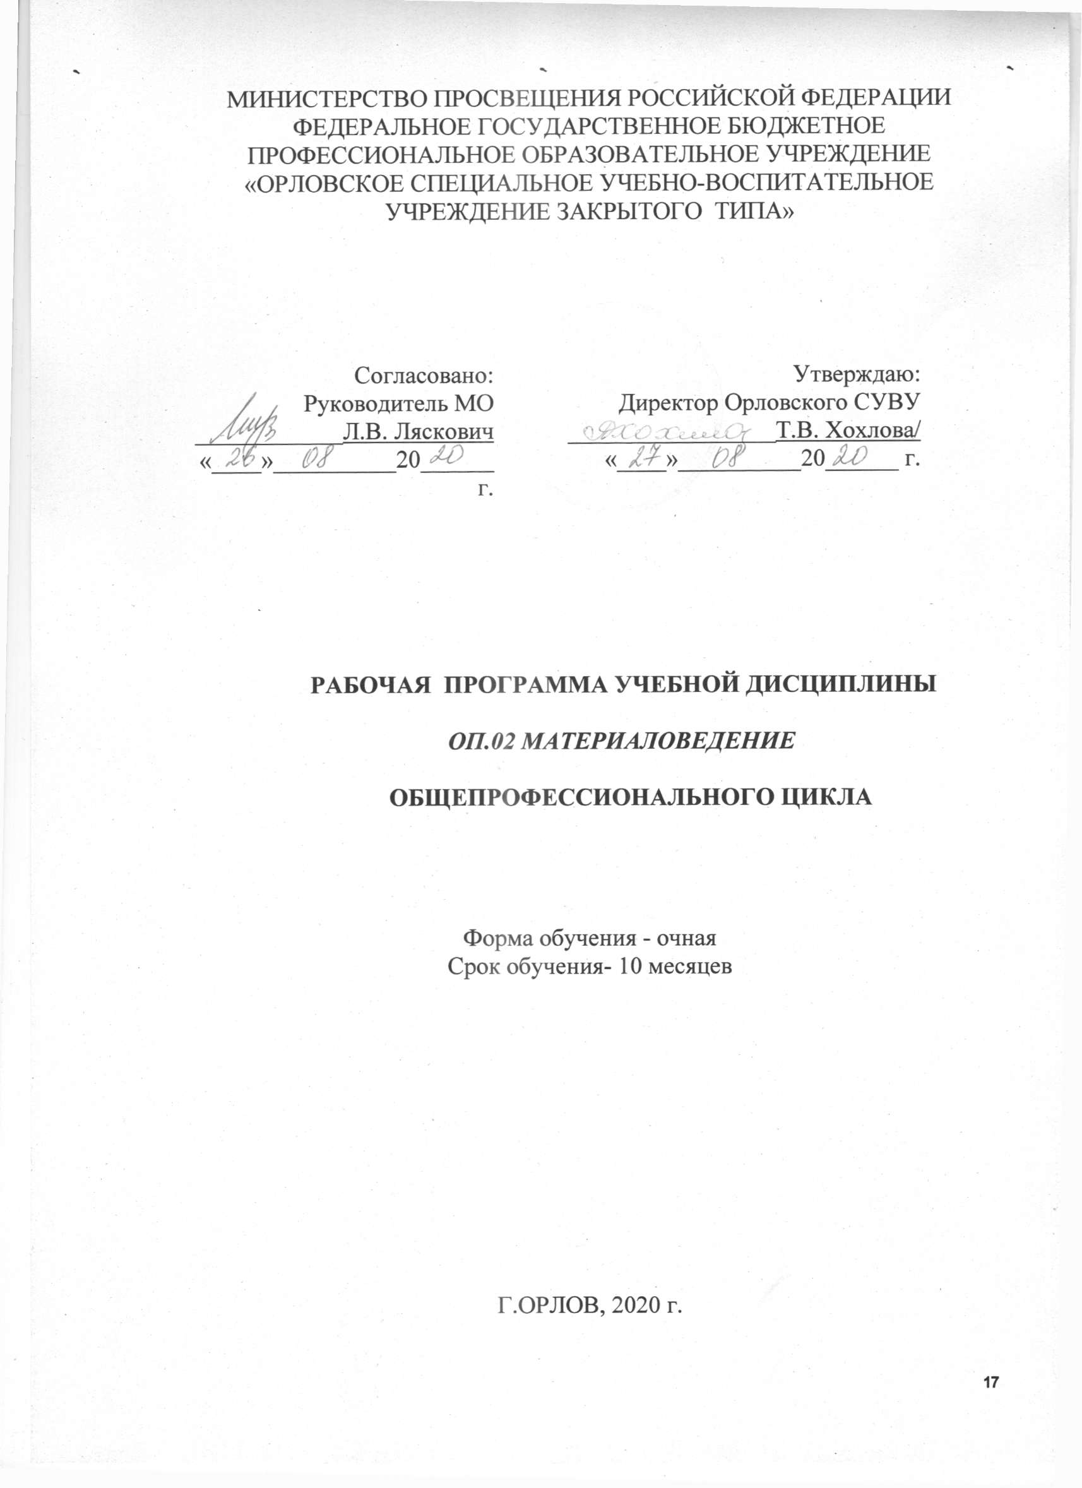
Организация-разработчик: МИНИСТЕРСТВО ПРОСВЕЩЕНИЯ РОССИЙСКОЙ ФЕДЕРАЦИИ ФЕДЕРАЛЬНОЕ ГОСУДАРСТВЕННОЕ БЮДЖЕТНОЕ ПРОФЕССИОНАЛЬНОЕ ОБРАЗОВАТЕЛЬНОЕ УЧРЕЖДЕНИЕ «ОРЛОВСКОЕ СПЕЦИАЛЬНОЕ УЧЕБНО-ВОСПИТАТЕЛЬНОЕ УЧРЕЖДЕНИЕ ТИПА»

Разработчик: Лункаш Н.В., преподаватель Орловского СУВУ

СОДЕРЖАНИЕ

 | стр.
- ПАСПОРТ рабочей ПРОГРАММЫ УЧЕБНОЙ ДИСЦИПЛИНЫ | 4
- СТРУКТУРА и содержание УЧЕБНОЙ ДИСЦИПЛИНЫ | 4
- условия реализации учебной дисциплины | 11
- Контроль и оценка результатов Освоения учебной дисциплины | 12

1. паспорт рабочей ПРОГРАММЫ УЧЕБНОЙ ДИСЦИПЛИНЫ
ОП 02.Основы материаловедения
1.1. Область применения рабочей программы
Рабочая программа учебной дисциплины является частью основной профессиональной образовательной программы профессионального обучения по профессии 19727 Штукатур. Квалификация: Штукатур.
Программа учебной дисциплины может быть использована в дополнительном профессиональном образовании (в программах повышения квалификации и переподготовки) по профессии: 19727 Штукатур.
1.2. Место учебной дисциплины в структуре программы подготовки квалифицированных рабочих, служащих: дисциплина входит в общепрофессиональный цикл
1.3. Цели и задачи учебной дисциплины – требования к результатам освоения дисциплины:
В результате освоения учебной дисциплины обучающийся должен
уметь: определять основные свойства материалов;
знать: общую классификацию материалов, их основные свойства и области применения
обладать общими компетенциям, включающими в себя способность:
ОК 1. Выбирать способы решения задач профессиональной деятельности применительно к различным контекстам;
ОК 2. Осуществлять поиск, анализ и интерпретацию информации, необходимой для выполнения задач профессиональной деятельности;
ОК 3. Планировать и реализовывать собственное профессиональное и личностное развитие;
ОК 4. Работать в коллективе и команде, эффективно взаимодействовать с коллегами, руководством, клиентами;
ОК 5. Осуществлять устную и письменную коммуникацию на государственном языке Российской Федерации с учетом особенностей социального и культурного контекста;
ОК 6. Проявлять гражданско-патриотическую позицию, демонстрировать осознанное поведение на основе традиционных общечеловеческих ценностей;
ОК 7. Содействовать сохранению окружающей среды, ресурсосбережению, эффективно действовать в чрезвычайных ситуациях;
ОК 8. Использовать средства физической культуры для сохранения и укрепления здоровья в процессе профессиональной деятельности и поддержания необходимого уровня физической подготовленности;
ОК 9. Использовать информационные технологии в профессиональной деятельности;
ОК 10. Пользоваться профессиональной документацией на государственном и иностранном языках;
ОК 11. Использовать знания по финансовой грамотности, планировать предпринимательскую деятельность в профессиональной деятельности.
обладать профессиональными компетенциями:
ПК 1.1. Выполнять подготовительные работы при производстве штукатурных работ.
ПК 1.2. Производить оштукатуривание поверхностей различной степени сложности.
ПК 1.3. Выполнять отделку оштукатуренных поверхностей.
ПК 1.4. Выполнять ремонт оштукатуренных поверхностей.
1.4. Рекомендуемое количество часов на освоение рабочей программы учебной дисциплины:
максимальной учебной нагрузки обучающегося – 20 часов, в том числе:
обязательной аудиторной учебной нагрузки обучающегося-20 часов;

2. СТРУКТУРА И СОДЕРЖАНИЕ УЧЕБНОЙ ДИСЦИПЛИНЫ
2.1. Объем учебной дисциплины и виды учебной работы

Вид учебной работы | Количество часов
Максимальная учебная нагрузка (всего)
Обязательная аудиторная учебная нагрузка (всего) | 20
в том числе:
лабораторные работы и практические занятия | 3
Самостоятельная работа обучающегося (всего) | -
Итоговая аттестация в форме зачета (тест)

2.2. Тематический план и содержание учебной дисциплины ОП. 02. «Основы материаловедения»

Наименование разделов и тем | Содержание учебного материала, лабораторные работы и практические занятия, самостоятельная работа обучающихся | Объем часов | Уровень освоения
1 | 2 | 3 | 4
 |  | 20ч
Раздел 1. Общие сведения о материалах |  | 4
Тема 1.1. Общие сведения о строительных материалах | Содержание | 1 | 1-2
Общие сведения о строительных материалах. Значение строительных материалов для народного хозяйства. Основные направления развития промышленности строительных материалов: рост их производства, улучшение ассортимента, повышение качества.
Основные виды строительных материалов, применяемых для строительных конструкций, подлежащих отделке, и для выполнения отделочных работ: штукатурных, облицовочных, мозаичных, малярных, обойных.
Классификация отделочных материалов. История их применения. Применение в строительстве новых материалов и роль химии в развитии промышленности строительных материалов.
Понятие о государственной системе стандартизации. ГОСТы и ТУ на материалы.

Тема 1.2. Основные свойства строительных материалов | Содержание | 3 | 1-2
Физические свойства материалов: плотность, пористость, объемная масса, водопоглощаемость, водонепроницаемость, морозостойкость, теплопроводность, огнестойкость и огнеупорность, звукопроводность и звукопоглощаемость.
Механические свойства материалов: прочность твердость, истираемость, сопротивление удару, упругость, пластичность, хрупкость материалов.
Химические свойства материалов: щелочестойкость, кислотостойкость, газостойкость, коррозийная стойкость, растворимость в воде.

Раздел 2. Материалы для штукатурных работ |  | 16
Тема 2.1. Вяжущие вещества | Основные понятия классификация минеральных вяжущих веществ. Воздушные и гидравлические вяжущие вещества.  Известь воздушная. Исходное сырье для производства извести. Процесс производства извести. Обжиг известняков, реакция декарбонизации известняка и превращение его в известь. Комовая известь – кипелка, ее свойства. Перевозка и хранение извести-кипелки.  Гашение извести. Химическая реакция соединения извести-кипелки с водой. Способы гашения. Получение гидратной извести (пущонки). Свойства гидратной извести (пущонки), способы ее хранения и перевозки. Гашение извести в тесто ручным и механизированным способами. Выдерживание известкового теста в отстойниках. Известь жирная и тощая. Требования к качеству извести. Влияние наличия непогасившихся зерен и пережога на качество отделочных работ.  Меры безопасности при перевозке, хранении и гашении извести.  Молотая негашеная известь, ее получение и свойства. Сроки хранения и способы перевозки.  Процесс твердения извести в растворе (кристаллизация на воздухе гидрата смеси кальция и карбонизация).  Применение извести в отделочных работах (вяжущие, пластификатор, белый пигмент).  Общие сведения о гипсовых вяжущих веществах. Исходно сырье. Гипс строительный и формовочный. Краткие сведения о получении гипса. Свойства строительного гипса. Сроки схватывания и твердения. Замедлители и ускорители схватывания гипса. Прочность. ГОСТ на гипс. Применение гипса в отделочных работах.  Портландцемент – основной материал в современном промышленном, гражданском, жилищном и сельскохозяйственном строительстве. Исходное сырье для получения портландцемента. Подготовка сырья. Обжиг. Охлаждение клинкера. Помол. Хранение и транспортировка цемента.  Свойства портландцемента. Тонкость помола. Сроки схватывания цемента. Зависимость сроков схватывания от температуры окружающей среды.  Твердение цементного теста. Равномерность изменения объема. Нарастание прочности цемента и марки, характеризующие предел прочности цемента. ГОСТ на портландцемент.  Другие виды цементов, применяемых в строительстве: пластифицированный портландцемент, гидрофобный, быстротвердеющий, белый и цветные портландцементы, шлакопортландцемент, расширяющиеся и безусадочные цементы, цемент для строительных растворов. Краткая характеристика цементов.  Магнезиальные вяжущие вещества. Каустический магнезит и каустический доломит. Основные свойства т область применения.  Жидкое стекло. Исходные материалы. Натриевое и калиевое жидкое стекло. Твердение. Область применения. Перевозка и хранение. | 3 | 1
 | Практические и лабораторные работы
 | Определение срока схватывания гипса | 1
 | Определение марки портландцемента | 1
Тема 2.2. Материалы для подготовки поверхности под штукатурку | Дрань штукатурная и ее назначение. Виды, размеры.  Драночные щиты, их применение.  Гидро- и теплоизоляционные материалы: толь, рубероид, рогожа, войлок, мешковина. Картон. Свойства и область применения гидро- и теплоизоляционные материалов.  Штукатурные гвозди, проволока, проволочные сетки, их размеры и применение. Стекловидный холст. | 2 | 1
Тема 2.3. Растворы | Понятие о растворе. Общие сведения о растворах. Составляющие раствор материалы: вяжущие, заполнители, вода, добавки. Роль каждого материала в растворе. Классификация заполнителей. Тяжелые и легкие заполнители. Подбор зернового состава заполнителей. Требования ГОСТа к заполнителям для растворов и мозаичных смесей.  Классификация растворов (воздушные и гидравлические, простые и сложные, тяжелые и легкие, тощие и жирные). Виды растворов: простые и сложные. Числовое обозначение состава раствора.  Применение растворов в отделочных работах.  Свойства растворов и растворных смесей: подвижность, удобоукладываемость, водоудерживающая способность, объемная масса, изменение объема, прочность, водонепроницаемость, морозостойкость. Определение прочности и марка раствора. Требования ГОСТа к растворам. Методы определения жирности и подвижности раствора.  Составы растворов для штукатурных работ и отдельных слоев штукатурки. Зависимость состава раствора от отделываемой поверхности и условий эксплуатации штукатурки.  Приготовление растворов и сухих растворных смесей на центральных растворосмесительных заводах. Подготовка и дозировка составляющих раствор материалов, подача материалов в смеситель, перемешивание, процеживание готового раствора на вибросите. Приготовление раствора на местных растворосмесительных установках. Контроль качества раствора. Транспортировка растворов.  Применение специальных растворов в отделочных работах.  Специальные растворы: водонепроницаемые, армированные, теплоизоляционные, рентгенозащитные, теплостойкие, кислотостойкие. Составы растворов. Способы приготовления.  Растворы для зимних штукатурных работ. Составы растворов. Противоморозные добавки: вытяжка из хлорной известия, хлористый кальций, хлористый натрий, хлористый аммоний, поташ, аммиачная вода, нитрит натрия. Концентрация солей в зависимости от температуры воздуха.  Растворы на молотой извести-кипелке. Безопасность труда при приготовлении растворов с химическими добавками. .  Универсальные выравнивающие составы «Нивоплан» фирмы MAPEL и сухие смеси для производства штукатурных работ «Ротбанд». Штукатурные смеси производства немецкого концерна KNAUF на основе строительного гипса для внутренней отделки помещений. | 3 | 1
 | Практическая работа | 1 | 2
 | Определение подвижности раствора
Тема 2.4.  Отделочные материалы | Гипсовые обшивочные листы сухой штукатурки. Исходные материалы. Процесс производства. Свойства (предел прочности, объемная масса, несгораемость, гвоздимость). Размеры гипсовых обшивочных листов по ГОСТу. Применение обшивочных листов сухой штукатурки.  Материалы, применяемые для крепления листов и заделки стыков соединений. Гвозди, их размеры, упаковка.  Мастики для крепления обшивочных листов сухой штукатурки. Гипсовая мастика на известково-клеевом растворе. Способы приготовления. Сроки схватывания. Гипсо-меловая мастика. Способ приготовления. Гипсо-опилочная мастика. Способ приготовления. Срок схватывания. Пеногипсовая и пенозологипсовая мастика. Пенообразователи. Вредность смолосапонинового пенообразователя. Битумно-силикатная мастика. Глино-битумная паста, ее приготовление.  Растворы для заделки стыков листов сухой штукатурки.  Клеящие ленты, тканевые материалы.  ДВП и ДСП. Декоративный гипсоволокнистый пластик. Новые виды отделочных материалов. | 1 | 1
 | Практическая работа |  | 2
Тема 2.5.Заполнители и наполнители, вспомогательные материалы | Понятия «горная порода» и «породообразующие минералы». Основные горные породы, используемые в строительстве Классификация каменных материалов по назначению: как сырье для получения вяжущих материалов, заполнители для приготовления строительных растворов и бетонов, добавки к вяжущим растворам, абразивный материал, пигменты . Значение каменных материалов в строительстве.  Характеристика песка, гравия и щебня. Крупность зерен. Пески горные (овражные), речные и морские, шлаковые. Вредные примеси в песке (слюда, сернистые соединения, пылевидные, глинистые, илистые и органические примеси). Допустимое количество примесей в песке для штукатурных растворов.  Каменная крошка для мозаичных работ и декоративных штукатурок, получаемая дроблением отходов камнедобывающих карьеров. Размер зерен товарной крошки для мозаичных работ.  Каменная мука и пылевидный наполнитель, их применение.  Легкие и тяжелые заполнители растворов.  Наполнители: мел молотый, древесные опилки, белый кварцевый песок, древесная мука.  Вспомогательные материалы: грунтовки, подмазочные пасты, шпатлевки, их виды и применение ; разбавители и растворители, их назначение; смывочные составы, сиккативы, кислоты, их применение; материалы для шлифовки поверхностей, их виды и назначение. Прочие вспомогательные материалы: воск, церезин, парафин, соли минеральных кислот и другие, их применение. | 3 | 1
 | Зачет | 1
 | Итого | 20
Для характеристики уровня освоения учебного материала используются следующие обозначения:
1. – ознакомительный (узнавание ранее изученных объектов, свойств);
2. – репродуктивный (выполнение деятельности по образцу, инструкции или под руководством)
3. – продуктивный (планирование и самостоятельное выполнение деятельности, решение проблемных задач)

3. условия реализации УЧЕБНОЙ дисциплины
3.1. Требования к минимальному материально-техническому обеспечению
Реализация учебной дисциплины требует наличия учебного кабинета «Основы материаловедения и технологии отделочных работ».
Оборудование учебного кабинета и рабочих мест кабинета «Основы материаловедения и технологии отделочных работ»:
- рабочие столы и стулья для обучающихся;
-стол и стул для преподавателя;
-доска;
-стационарные стенды:
* «Охрана труда и техника безопасности»
* «Квалификационная характеристика маляра, штукатура, облицовщика- плитолчника 2-3 разряда»
* «Выкраски» и др.
-инструменты и механизмы (краскопульт), демонстрационное оборудование краскотерка, смесители, клееварка, вибросито) для подготовки материалов и выполнения малярных работ;
-лабораторное оборудование: ареометр, воронка НИЛК, гриндометр, визкозиметр, конус и др.
- материалы для проведения лабораторно- практических работ;
-наборы пигментов, наполнителей, клеев, вспомогательных материалов, связующих, растворителей и разбавителей и т.д. в демонстрационных ящиках.

Технические средства обучения:
- компьютер с лицензионным программным обеспечением и мультимедиапроектор.

4.2. Информационное обеспечение обучения
Перечень рекомендуемых учебных изданий, Интернет-ресурсов, дополнительной литературы
Основные источники:
1. «Штукатур-маляр: новый строительный справочник»/ Л.В. Сериков, Ростов –на-Дону «Феникс», 2010.
2.Учебники И.В.Петровой «Общая технология отделочных строительных работ», ACADEMA, М.: издательский центр «Академия», 2008
3.Учебники В.А.Смирнова «Материаловедение для отделочных строительных работ», ACADEMA, М.: издательский центр «Академия», 2007
4. Отделочные работы: иллюстрированное учебное пособие/ сост. А.А.Ивлиев, А.А.Кальгин, В.А.Неелов.-5-е изд., стер.-М.: ACADEMA, издательский центр «Академия», 2007.- 30 плакатов
5.Альбомы «Отделочные работы: иллюстрированное учебное пособие»/ сост. А.А.Ивлиев, А.А.Кальгин, В.А.Неелов.-5-е изд., стер.-М.: ACADEMA, издательский центр «Академия», 2007.
6. Черноус Г.Г. Облицовочные работы: учеб. Пособие для нач. проф. Образовния—2-е изд. Стер.—М.: Издательский центр "Академия", 2006. - 192с.
7.Учебники Л.Мороз «Штукатур». Учебное пособие. Ростов –на-Дону «Феникс», 2010.
8. Слайдовые презентации по всем темам программы и урокам (автор- составитель Лункаш Н.В., преподаватель)
9. Видеофильмы по всем темам ПМ и ОПОП

Профессиональные информационные системы:
www.bibliotekar.ru/spravochnik
pro-remont.com
www.remdeshome.ru/kraski-2
stroy-server.ru
www.mirremonta77.ru/
prolaki.ru
www.superstroy.ru
teoriastroiki.ru
www.stroeved.ru
www.stroysovet.com
http://www.masterstroy.net
http://stimdon.ru
http://www.gvozdem.ru
http://master-ok.at.ua
http://russian-remont.ru
http://www.stroitelstvo-new.ru
http://www.remont-it.ru
http://www.ivd..ru
http://www.shtucatur.ru/
http://www.stroyspot.ru/
http://www.plitka.vinllc.ru/
http://russian-remont.ru/
http://decshtukaturka.ru/
http://www.ivd..ru/
http://www.remrep.ru/category/video-remont

4. Контроль и оценка результатов освоения УЧЕБНОЙ Дисциплины

Контроль и оценка результатов освоения учебной дисциплины осуществляется преподавателем в процессе проведения практических занятий и лабораторных работ, тестирования, а также выполнения обучающимися индивидуальных заданий, проектов.

Результаты обучения  (освоенные умения, усвоенные знания) | Формы и методы контроля и оценки результатов обучения
1 | 2
Умения:
Определять основные свойства материалов | Практические и лабораторные работы  Зачет
Знания:
Общую классификацию материалов, их основные свойства и области применения | Тесты  Зачет

Результаты (освоенные профессиональные компетенции) | Основные показатели оценки результата | Формы и методы контроля и оценки
ПК 1.1. Выполнять подготовительные работы при производстве штукатурных работ. | -Выбор инструментов и материалов для выполнения подготовительных работ при производстве штукатурных работ. -Расчет расхода материалов для выполнения подготовительных работ при производстве штукатурных работ. -Выполнение подготовительных работ при производстве штукатурных работ в соответствии с установленным технологическим процессом. -Проверка качества подготовительных работ при производстве штукатурных работ требованиям СНиП. Соответствие времени выполнения подготовительных работ при производстве штукатурных работ нормам времени ЕНиР. -Выполнение требований инструкций, правил охраны труда и правильная организация рабочего места при выполнении подготовительных работ при производстве штукатурных работ. | Текущий контроль в форме:  - защиты лабораторных и практических занятий;  - контрольных работ по темам МДК.  Зачеты по производственной практике  Итоговый экзамен по профессиональному модулю (теория, практика).
ПК 1.2. Производить оштукатуривание поверхностей различной степени сложности. | -Выбор инструментов и материалов для производства оштукатуривания поверхностей различной степени сложности. -Расчет расхода материалов для производства оштукатуривания поверхностей различной степени сложност. -Оштукатуривание поверхностей различной степени сложности в соответствии с установленным технологическим процессом. -Проверка качества оштукатуривания поверхностей различной степени сложности требованиям СНиП. -Соответствие времени производства оштукатуривания поверхностей различной степени сложности нормам времени ЕНиР. -Выполнение требований инструкций, правил охраны труда и правильная организация рабочего места при производстве оштукатуривания поверхностей различной степени сложности.
ПК 1.3. Выполнять отделку оштукатуренных поверхностей. | -Выбор инструментов и материалов для выполнения отделки оштукатуренных поверхностей. -Расчет расхода материалов для выполнения отделки оштукатуренных поверхностей. -Выполнение отделки оштукатуренных поверхностей в соответствии с установленным технологическим процессом. -Проверка качества отделки оштукатуренных поверхностей требованиям СНиП. -Соответствие времени выполнения отделки оштукатуренных поверхностей нормам времени ЕНиР. -Выполнение требований инструкций, правил охраны труда и правильная организация рабочего места при выполнении отделки оштукатуренных поверхностей.
ПК 1.4. Выполнять ремонт оштукатуренных поверхностей. | -Определение необходимого ремонта оштукатуренных поверхностей. -Выбор инструментов и материалов для выполнения ремонта оштукатуренных поверхностей. -Выполнение ремонта оштукатуренных поверхностей в соответствии с установленным технологическим процессом. -Проверка качества выполнения ремонта оштукатуренных поверхностей требованиям СНиП. -Соответствие времени выполнения ремонта оштукатуренных поверхностей нормам времени ЕНиР. -Выполнение требований инструкций, правил охраны труда и правильная организация рабочего места при выполнении ремонта оштукатуренных поверхностей.

Формы и методы контроля и оценки результатов обучения должны позволять проверять у обучающихся не только сформированность профессиональных компетенций, но и развитие общих компетенций и обеспечивающих их умений.
Результаты (освоенные общие компетенции) | Основные показатели оценки результата | Формы и методы контроля и оценки
ОК 1. Выбирать способы решения задач профессиональной деятельности применительно к различным контекстам; | Распознавать задачу и/или проблему в профессиональном и/или социальном контексте; анализировать задачу и/или проблему и выделять её составные части; определять этапы решения задачи; выявлять и эффективно искать информацию, необходимую для решения задачи и/или проблемы;  составить план действия; определить необходимые ресурсы;  владеть актуальными методами работы в профессиональной и смежных сферах; реализовать составленный план; оценивать результат и последствия своих действий (самостоятельно или с помощью наставника) | Наблюдение и оценка на лабораторных и практических занятиях (ЛПЗ) при выполнении работ УП и ПП. Интерпретация результатов наблюдений за деятельностью обучающегося в процессе освоения образовательной программы. Решение ситуационных задач. Деловые игры и т.д.
ОК 2. Осуществлять поиск, анализ и интерпретацию информации, необходимой для выполнения задач профессиональной деятельности; | Определять задачи для поиска информации; определять необходимые источники информации; планировать процесс поиска; структурировать получаемую информацию; выделять наиболее значимое в перечне информации; оценивать практическую значимость результатов поиска; оформлять результаты поиска
ОК 3. Планировать и реализовывать собственное профессиональное и личностное развитие; | Определять актуальность нормативно-правовой документации в профессиональной деятельности; применять современную научную профессиональную терминологию; определять и выстраивать траектории профессионального развития и самообразования
ОК 4. Работать в коллективе и команде, эффективно взаимодействовать с коллегами, руководством, клиентами; | Организовывать работу коллектива и команды; взаимодействовать с коллегами, руководством, клиентами в ходе профессиональной деятельности
ОК 5. Осуществлять устную и письменную коммуникацию на государственном языке Российской Федерации с учетом особенностей социального и культурного контекста; | Грамотно излагать свои мысли и оформлять документы по профессиональной тематике на государственном языке, проявлять толерантность в рабочем коллективе
ОК 6. Проявлять гражданско-патриотическую позицию, демонстрировать осознанное поведение на основе традиционных общечеловеческих ценностей; | Описывать значимость своей профессии, сущность гражданско-патриотической позиции, общечеловеческих ценностей; значимость профессиональной деятельности по профессии
ОК 7. Содействовать сохранению окружающей среды, ресурсосбережению, эффективно действовать в чрезвычайных ситуациях; | Соблюдать нормы экологической безопасности; определять направления ресурсосбережения в рамках профессиональной деятельности по профессии ,  знать правила экологической безопасности при ведении профессиональной деятельности; основные ресурсы, задействованные в профессиональной деятельности; пути обеспечения ресурсосбережения
ОК 8. Использовать средства физической культуры для сохранения и укрепления здоровья в процессе профессиональной деятельности и поддержания необходимого уровня физической подготовленности; | Использовать физкультурно-оздоровительную деятельность для укрепления здоровья, достижения жизненных и профессиональных целей; применять рациональные приемы двигательных функций в профессиональной деятельности; пользоваться средствами профилактики перенапряжения характерными для данной профессии  знать роль физической культуры в общекультурном, профессиональном и социальном развитии человека; основы здорового образа жизни; условия профессиональной деятельности и зоны риска физического здоровья для профессии; средства профилактики перенапряжения
ОК 9. Использовать информационные технологии в профессиональной деятельности; | Применять средства информационных технологий для решения профессиональных задач; использовать современное программное обеспечение. Знать современные средства и устройства информатизации; порядок их применения и программное обеспечение в профессиональной деятельности
ОК 10. Пользоваться профессиональной документацией на государственном и иностранном языках; | Понимать общий смысл четко произнесенных высказываний на известные темы (профессиональные и бытовые), понимать тексты на базовые профессиональные темы; участвовать в диалогах на знакомые общие и профессиональные темы; строить простые высказывания о себе и о своей профессиональной деятельности; кратко обосновывать и объяснить свои действия (текущие и планируемые); писать простые связные сообщения на знакомые или интересующие профессиональные темы
ОК 11. Использовать знания по финансовой грамотности, планировать предпринимательскую деятельность в профессиональной деятельности. | Выявлять достоинства и недостатки коммерческой идеи; презентовать идеи открытия собственного дела в профессиональной деятельности; оформлять бизнес-план; определять инвестиционную привлекательность коммерческих идей в рамках профессиональной деятельности; презентовать бизнес-идею; определять источники финансирования

Оценка индивидуальных образовательных достижений по результатам текущего контроля и промежуточной аттестации производится в соответствии с универсальной шкалой (таблица)
Процент результативности (правильных ответов) | Качественная оценка индивидуальных образовательных достижений
 | балл (отметка) | вербальный аналог
90 ÷ 100 | 5 | отлично
80 ÷ 89 | 4 | хорошо
70 ÷ 79 | 3 | удовлетворительно
менее 70 | 2 | не удовлетворительно

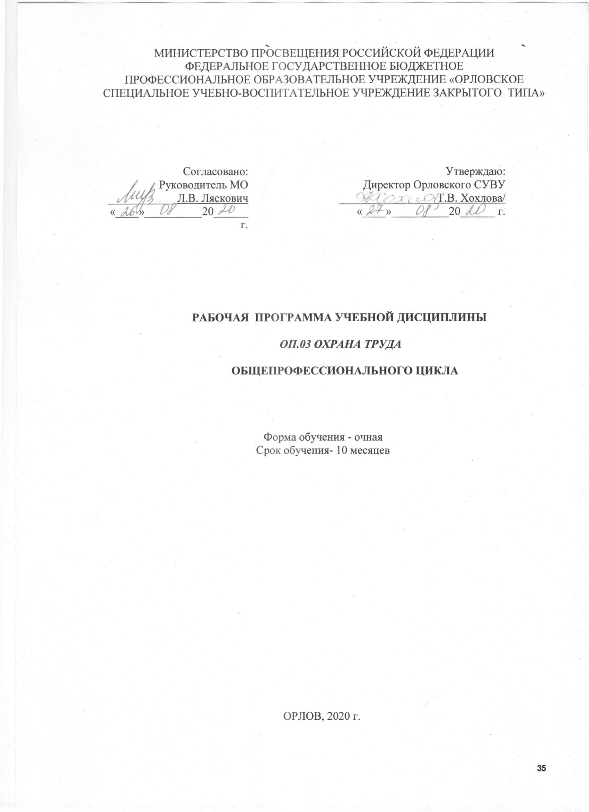

Организация-разработчик: МИНИСТЕРСТВО ПРОСВЕЩЕНИЯ РОССИЙСКОЙ ФЕДЕРАЦИИ ФЕДЕРАЛЬНОЕ ГОСУДАРСТВЕННОЕ БЮДЖЕТНОЕ ПРОФЕССИОНАЛЬНОЕ ОБРАЗОВАТЕЛЬНОЕ УЧРЕЖДЕНИЕ «ОРЛОВСКОЕ СПЕЦИАЛЬНОЕ УЧЕБНО-ВОСПИТАТЕЛЬНОЕ УЧРЕЖДЕНИЕ ТИПА»

Разработчик:
Солодянкин Владимир Николаевич, преподаватель Орловского СУВУ

СОДЕРЖАНИЕ

 | стр.
- ПАСПОРТ рабочей ПРОГРАММЫ УЧЕБНОЙ ДИСЦИПЛИНЫ | 4
- СТРУКТУРА и содержание УЧЕБНОЙ ДИСЦИПЛИНЫ | 6
- условия реализации учебной дисциплины | 10
- Контроль и оценка результатов Освоения учебной дисциплины | 11

1. паспорт рабочей ПРОГРАММЫ УЧЕБНОЙ ДИСЦИПЛИНЫ
ОП. 03.охрана труда
1.1. Область применения рабочей программы
Рабочая программа учебной дисциплины является частью основной профессиональной образовательной программы профессионального обучения по профессии 19727 Штукатур. Квалификация: Штукатур.
Программа учебной дисциплины может быть использована в дополнительном профессиональном образовании (в программах повышения квалификации и переподготовки) по профессии: 19727 Штукатур.
1.2. Место учебной дисциплины в структуре основной профессиональной образовательной программы: дисциплина входит в общепрофессиональный цикл.
1.3. Цели и задачи учебной дисциплины – требования к результатам освоения дисциплины:
В результате освоения дисциплины обучающийся должен:
обладать общими компетенциями, включающими в себя способность:
ОК 01. Выбирать способы решения задач профессиональной деятельности применительно к различным контекстам;
ОК 02. Осуществлять поиск, анализ и интерпретацию информации, необходимой для выполнения задач профессиональной деятельности;
ОК 03. Планировать и реализовывать собственное профессиональное и личностное развитие;
ОК 04. Работать в коллективе и команде, эффективно взаимодействовать с коллегами, руководством, клиентами;
ОК 05. Осуществлять устную и письменную коммуникацию на государственном языке Российской Федерации с учетом особенностей социального и культурного контекста;
ОК 06. Проявлять гражданско-патриотическую позицию, демонстрировать осознанное поведение на основе традиционных общечеловеческих ценностей;
ОК 07. Содействовать сохранению окружающей среды, ресурсосбережению, эффективно действовать в чрезвычайных ситуациях;
ОК 08. Использовать средства физической культуры для сохранения и укрепления здоровья в процессе профессиональной деятельности и поддержания необходимого уровня физической подготовленности;
ОК 09. Использовать информационные технологии в профессиональной деятельности;
ОК 10. Пользоваться профессиональной документацией на государственном и иностранном языках;
ОК 11. Использовать знания по финансовой грамотности, планировать предпринимательскую деятельность в профессиональной сфере;
обладать профессиональными компетенциями:
уметь:
- выявлять опасные и вредные производственные факторы и соответствующие им риски, связанные с прошлым, настоящими или планируемыми видами профессиональной деятельности;
- использовать средства коллективной и индивидуальной защиты в соответствии с характером выполняемой профессиональной деятельности;
- проводить вводный инструктаж подчиненных работников (персонал), инструктировать их по вопросам техники безопасности на рабочем месте с учетом специфики выполняемых работ;
- разъяснять подчиненным работникам (персоналу) содержание установленных требований охран труда;
- контролировать навыки, необходимые для достижения требуемого уровня безопасного труда;
-вести документацию установленного образца по охране труда, соблюдать сроки ее заполнения и условия хранения.

знать:
- системы управления охраной труда в организации; законы и иные нормативные правовые акты, содержащие государственные нормативные требования охраны труда, распространяющиеся на деятельность организации;
- обязанности работников в области охраны труда;
- фактические или потенциальные последствия собственной деятельности (или бездействия) и их влияние на уровень безопасности труда;
- возможные последствия несоблюдения технологических процессов и производственных инструкций подчиненными работниками (персоналом);
- порядок и периодичность инструктирования подчиненных работников (персонала);
- порядок хранения и использования средств коллективной и индивидуальной защиты;
- порядок проведения аттестации рабочих мест по условиям труда, в т. ч. методику оценки условий труда и травмобезопасности

1.4. Рекомендуемое количество часов на освоение программы учебной дисциплины:
максимальной учебной нагрузки обучающегося 5 часов, в том числе:
обязательной аудиторной учебной нагрузки обучающегося 5 часов;

2. СТРУКТУРА И СОДЕРЖАНИЕ УЧЕБНОЙ ДИСЦИПЛИНЫ
2.1. Объем учебной дисциплины и виды учебной работы

Вид учебной работы | Количество часов
Максимальная учебная нагрузка (всего) | 5
Обязательная аудиторная учебная нагрузка (всего) | 5
в том числе:
практические работы
контрольные работы
Самостоятельная работа обучающегося (всего)
Итоговая аттестация в форме теста

2.2. Тематический план и содержание учебной дисциплины
ОП 04. Охрана труда

Наименование разделов и тем | Содержание учебного материала, лабораторные работы и практические занятия, самостоятельная работа обучающихся | Объем часов | Уровень освоения
1 | 2 | 3 | 4
 |  | 5
Тема 1.  Правовые вопросы охраны труда. | Содержание. | 1 | 1
 | Основные документы, регламентирующие охрану труда. Рабочее время и время отдыха. Организация охраны труда. Термины и определения.
 |  |  | 2
Тема 2. Производственный травматизм и профзаболевания. | Содержание. | 1 | 1
 | Причины травматизма и профзаболеваний. Расследование и учет несчастных случаев на производстве. Мероприятия по предупреждению травматизма.
 |  |  | 2
Тема 3. Производственная санитария.  Техника безопасности. | Содержание. | 1 | 1
Виды и характеристика вредных производственных факторов. Гигиенические критерии оценки условий труда. Производственный шум, ультразвук, инфразвук, вибрация. Электромагнитные излучения (ЭМИ). Отопление, вентиляция и кондиционирование воздуха. Производственное освещение, общие сведения.
Вредные излучения и защита от них.
Требование ТБ к устройству предприятий, содержанию территорий и помещений. Электробезопасность. Опасность поражения и действие электрического тока на человека. Общие требования к электроустановкам. Технические способы и средства защиты от поражения электрическим током. Организационные и технические мероприятия по обеспечению электробезопасности Первая помощь при поражении электрическим током.
 |  |  | 2
Тема 4.  Пожарная безопасность. | Содержание. | 1 | 1
Организация пожарной охраны на предприятиях. Пожароопасные свойства веществ и материалов. Классификация объектов по степени пожарной опасности. Противопожарная профилактика. Пожарная безопасность на территории предприятия.
Пожарная безопасность при выполнении работ. Средства тушения пожаров. Пожарная сигнализация, действия в случае пожара.
 |  |  | 2
Тема 5. Доврачебная помощь пострадавшим при несчастном случае.  Контрольный тест. | Содержание. | 1 | 1
Средства доврачебной помощи. Организация доврачебной помощи.
Первая помощь пострадавшему при несчастном случае.
Тест по материалам курса.

Для характеристики уровня освоения учебного материала используются следующие обозначения:
1. – ознакомительный (узнавание ранее изученных объектов, свойств);
2. – репродуктивный (выполнение деятельности по образцу, инструкции или под руководством)
3. – продуктивный (планирование и самостоятельное выполнение деятельности, решение проблемных задач)

3. условия реализации УЧЕБНОЙ дисциплины
3.1. Требования к минимальному материально-техническому обеспечению
Реализация программы дисциплины требует наличия учебного кабинета «Охрана труда»

Оборудование учебного кабинета:
- посадочные места по количеству обучающихся;
- рабочее место преподавателя;
- комплект учебно-наглядных пособий «Охрана труда»;
- противогазы гражданские, военные, респираторы, марлевые повязки;
- общевойсковые защитные комплекты, индивидуальные средства защиты, противохимические пакеты, медицинские аптечки;
- огнетушители порошковые, кислотные, водоимульсионные.

Технические средства обучения:
- компьютер с лицензионным программным обеспечением и мультимедиапроектор.

3.2. Информационное обеспечение обучения
Перечень рекомендуемых учебных изданий, Интернет-ресурсов, дополнительной литературы
Основные источники:
Основные источники:
1.Калошин А.И. Охрана труда М.;ВО Агропромиздат, 2011- 304с.
2.Девисилов В.А. Охрана труда: Учебник 5-е изд., испр. И доп.- М: ФОРУМ ИНФРА –М, 2012-496 с.
3.Арустамов Э.А. Охрана труда. Учебник – 11-е изд., 2012- 476с

Дополнительные источники:
1.Беляков Г.Н. Охрана труда. М.; Колос, 2005-272с.
2.Луковников А.В., Тургиев А.К. Охрана труда в сельскохозяйственном производстве: Учеб. пособие для учреждений сред. проф. образования.-М.:Колос; ИПРО, Издательский центр «Академия», 2006-128с.
3.Сиднев Ю.Г. Охрана труда для газоэлектросварщиков, электриков и механиков, Ростов-на-Дону. Феникс, 2005-286с.
4.Изобретатель и рационализатор: научно-практический журнал, утвержденный МСХ РФ

4. Контроль и оценка результатов освоения УЧЕБНОЙ Дисциплины

Контроль и оценка результатов освоения учебной дисциплины осуществляется преподавателем в процессе проведения практических занятий и лабораторных работ, тестирования, а также выполнения обучающимися индивидуальных заданий,.

Результаты обучения  (освоенные умения, усвоенные знания) | Формы и методы контроля и оценки результатов обучения
1 | 2
Умения:
Выявлять опасные и вредные производственные факторы и соответствующие им риски, связанные с прошлым, настоящим или планируемыми видами профессиональной деятельности | Тест, карточки-задания
использовать средства коллективной и индивидуальной защиты в соответствии с характером выполняемой профессиональной деятельности  проводить вводный инструктаж подчиненных (персонал),  инструктировать их по вопросам техники безопасности  на рабочем месте с учетом специфики выполняемых работ | Тест, карточки-задания
разъяснять подчиненным работникам (персоналу) содержание установленных требований охраны труда  контролировать навыки, необходимые для достижения требуемого уровня безопасности труда  вести документацию установленного образца по охране труда, соблюдать сроки ее заполнения и условия хранения | Тест, карточки-задания
Знания:
системы управления охраной труда в организации | Тест, карточки-задания
законы и иные нормативные правовые акты, содержащие государственные нормативные требования охраны труда, распространяющиеся на деятельность организации | Тест, карточки-задания
обязанности работников в области охраны труда  фактические или потенциальные последствия собственной деятельности (или бездействия) и их влияние на уровень безопасности труда  возможные последствия несоблюдения технологических процессов и производственных инструкций подчиненными работниками (персоналом) | Тест, карточки-задания
порядок и периодичность инструктирования подчиненных работников (персонала)  порядок хранения и использования средств коллективной и индивидуальной защиты | Тест, карточки-задания
порядок поведения аттестации рабочих мест по условиям труда в т.ч. методику оценки условий труда и травмобезопасности | Тест, карточки-задания

ОК 01 Выбирать способы решения задач профессиональной деятельности, применительно к различным контекстам | распознавание задачи и/или проблемы в профессиональном и/или социальном контексте; анализ задачи и/или проблемы и выделение её составной части; определение этапов решения задачи; выявление и эффективное нахождение информации, необходимой для решения задачи и/или проблемы;  составление плана действия; определение необходимых ресурсов;  владение актуальными методами работы в профессиональной и смежных сферах; реализация составленного плана; оценивание результата и последствия своих действий (самостоятельно или с помощью наставника) | Интерпретация результатов наблюдений за деятельностью обучающегося в процессе освоения образовательной программы. Решение ситуационных задач.  Деловые игры и т.д.
ОК 02 Осуществлять поиск, анализ и интерпретацию информации, необходимой для выполнения задач профессиональной деятельности | определение задачи для поиска информации; определение необходимых источников информации; планирование процесса поиска; структурирование получаемой информации; выделение наиболее значимой в перечне информации; оценивание практической значимости результатов поиска; оформление результата поиска
ОК 03 Планировать и реализовывать собственное профессиональное и личностное развитие | определение актуальности нормативно-правовой документации в профессиональной деятельности; применение современной научной профессиональной терминологии; определение и выстраивание траектории профессионального развития и самообразования
ОК 04 Работать в коллективе и команде, эффективно взаимодействовать с коллегами, руководством, клиентами | организация работы коллектива и команды; взаимодействие с коллегами, руководством, клиентами в ходе профессиональной деятельности
ОК 05 Осуществлять устную и письменную коммуникацию на государственном языке с учетом особенностей социального и культурного контекста | грамотное излагание своих мыслей и оформление документов по профессиональной тематике на государственном языке, проявление толерантности в рабочем коллективе
ОК 06 Проявлять гражданско-патриотическую позицию, демонстрировать осознанное поведение на основе традиционных общечеловеческих ценностей | описание значимости своей профессии, сущности гражданско-патриотической позиции, общечеловеческих ценностей; значимости профессиональной деятельности по профессии
ОК 07 Содействовать сохранению окружающей среды, ресурсосбережению, эффективно действовать в чрезвычайных ситуациях | соблюдение норм экологической безопасности; определение направления ресурсосбережения в рамках профессиональной деятельности по профессии ,  знание правил экологической безопасности при ведении профессиональной деятельности; основных ресурсов, задействованных в профессиональной деятельности; путей обеспечения ресурсосбережениями
ОК 08 Использовать средства физической культуры для сохранения и укрепления здоровья в процессе профессиональной деятельности и поддержание необходимого уровня физической подготовленности | использование физкультурно-оздоровительной деятельности для укрепления здоровья, достижение жизненных и профессиональных целей; применение рациональных приемов двигательных функций в профессиональной деятельности;  использование средств профилактики перенапряжения, характерных для данной профессии  знание роли физической культуры в общекультурном, профессиональном и социальном развитии человека; основ здорового образа жизни; условий профессиональной деятельности и зон риска физического здоровья для профессии; средств профилактики перенапряжения
ОК 09 Использовать информационные технологии в профессиональной деятельности | применение средств информационных технологий для решения профессиональных задач; использование современного программного обеспечения. знание современных средств и устройств информатизации; порядка их применения и программного обеспечения в профессиональной деятельности
ОК 10 Пользоваться профессиональной  документацией на государственном и иностранном языках | понимание общего смысла четко произнесенных высказываний на известные темы (профессиональные и бытовые), понимание текстов на базовые профессиональные темы; участие в диалогах на знакомые общие и профессиональные темы; умение строить простые высказывания о себе и о своей профессиональной деятельности; краткое обоснование и объяснение своих действий (текущие и планируемые); написание простых связных сообщений на знакомые или интересующие профессиональные темы | Интерпретация результатов наблюдений за деятельностью обучающегося в процессе освоения образовательной программы. Решение ситуационных задач.  Деловые игры и т.д.
ОК 11 Планировать предпринимательскую деятельность в профессиональной сфере | Выявление достоинств и недостатков коммерческой идеи; презентация идеи открытия собственного дела в профессиональной деятельности; оформление бизнес-плана; определение инвестиционной привлекательности коммерческих идей в рамках профессиональной деятельности; презентация бизнес-идеи; определение источников финансирования | Интерпретация результатов наблюдений за деятельностью обучающегося в процессе освоения образовательной программы. Решение ситуационных задач.  Деловые игры и т.д.

